CENTRO DIAGNOSTICO AMERICAN HOSPITAL
Via Pigafetta, 1 - 00148 Roma

Per la prenotazione del Check-Up telefonare all’Ufficio Prenotazioni Check-Up,
tel. 06.57107600.

INFORMAZIONI AL PAZIENTE PER PREPARAZIONE AL CHECK UP

RACCOLTA PER ESAME URINE COMPLETO
Raccogliere le urine di prima mattina, eliminando il primo getto di urina, in un contenitore sterile avendo cura di non toccare le pareti interne e i bordi del contenitore stesso.
RACCOLTA SANGUE OCCULTO NELLE FECI
Si richiede la raccolta di un campione di feci non contaminato dalle urine emesso spontaneamente.
Il campione di materiale fecale non deve essere raccolto mentre è in corso il flusso mestruale o mentre si è affetti da emorroidi.
Evitare l’impiego dello spazzolino per la pulizia dei denti.
Non occorre eseguire una dieta priva di carne.
Si avvisa che è sufficiente una quantità minima di materia fecale.
VISITA OCULISTICA
Per l'esecuzione della Visita Oculistica avere cura di togliere le lenti a contatto almeno un giorno prima del previsto appuntamento.
PREPARAZIONE PER ECOGRAFIA ADDOME COMPLETO
per la perfetta esecuzione dell'esame si richiede una adeguata preparazione per cui è opportuno attenersi scrupolosamente alle istruzioni indicate di seguito:
- Il giorno che precede l' esame eliminare i seguenti alimenti:
- LEGUMI, PANE , PASTA, RISO, BIBITE GASSATE, VERDURE COTTE E FORMAGGI MOLLI
- Il giorno dell' esame presentarsi a digiuno (da almeno 8 ore). Se l'appuntamento è fissato per il pomeriggio è possibile fare colazione la mattina con tè e 2/3 fette biscottate, mantenendo comunque le 8 ore di digiuno prima dell'orario fissato per l'esame.
- Il giorno precedente l'esame assumere del Carbone Vegetale ( si può trovare in farmacia), due compresse dopo pranzo e due dopo cena.
Il paziente è invitato a portare con sè esami ecografici analoghi effettuati in precedenza.
Qualora fosse costretto a rinviare la data del Suo appuntamento, La preghiamo di mettersi in contatto con il nostro Ufficio Prenotazioni Check Up, tel. 06.57107600, possibilmente almeno due giorni prima della data fissata per l' appuntamento Check Up.
Restando a Sua disposizione per ogni eventuale chiarimento, cogliamo l'occasione per salutarLa cordialmente.

dove siamo

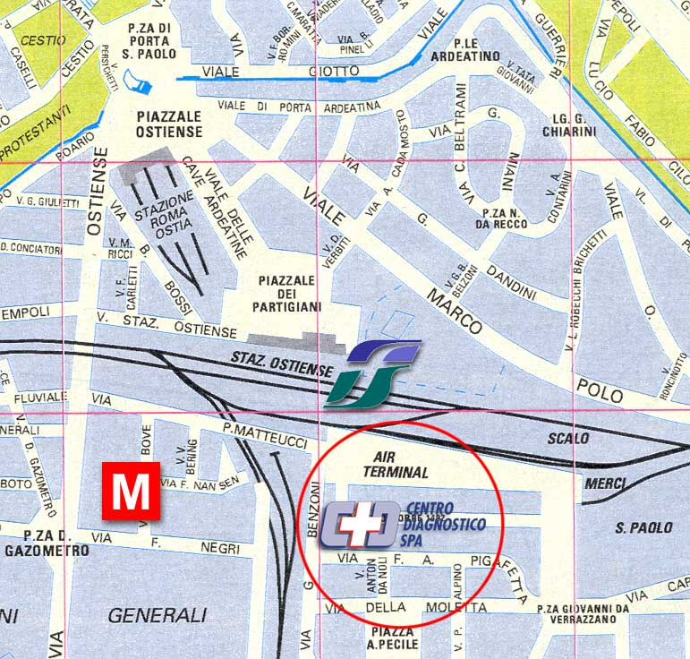

con i mezzi pubblici:
- Metro linea B - fermata Garbatella
- Autobus - 670, 673, 715, 716
- Ferrovie FM - fermata Stazione Ostiense.

